На дворе уже осень, а это значит, что впереди сезон простуд и гриппа. Мало кто знает, что марлевая повязка на лицо – наиболее простое и проверенное средство, чтобы защитить себя и своих близких от различных заболеваний, передающихся воздушно-капельным путем.

Марлевую повязку на лицо можно сделать самостоятельно:

1. Возьмите медицинский бинт (14 см), ножницы и иголку с ниткой.

2. Отмерьте бинт длиной от уха до уха, сложите в несколько слоев такой же длины, а затем отрежьте. Повязку лучше сделать в 2-4 слоя. Чем больше слоев, тем лучше маска сможет защитить вас и ваших близких. В середину бинта можно проложить слой из ваты. Края аккуратно обшейте.
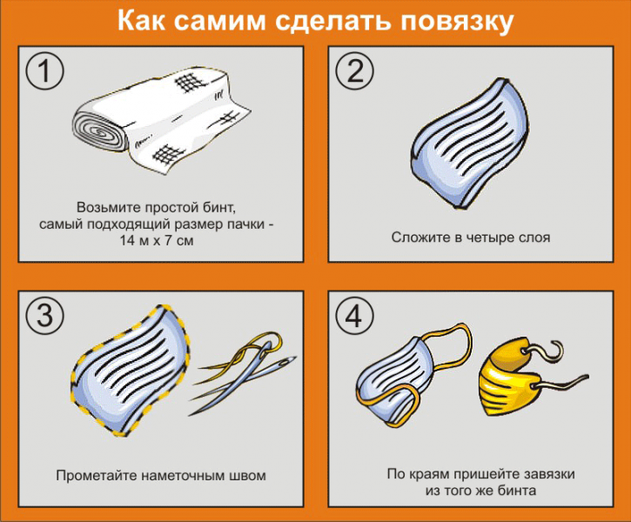

3. Далее делаем завязки для марлевой повязки. Отрежьте около 25-30 см бинта, разрежьте вдоль на две части, а затем каждую часть сложите пополам и тоже сшейте.

4. Получившиеся 4 завязки пришейте по бокам повязки. Вместо завязок из бинта можно воспользоваться резинками, которые можно пришить по краям повязки и закреплять за уши.

Заболевший человек, надев такую повязку, сможет защитить окружающих людей от своих болезнетворных бактерий. Также повязки защищают органы дыхания от пыли и аллергенов (шерсть домашних животных, пыльца растений). А если смочить повязку в воде, то и от дыма.

Памятка по

профилактике и лечению гриппа
Грипп и прочие острые респираторные вирусные инфекции (ОРВИ) являются наиболее распространенными инфекционными заболеваниями среди всех возрастных групп населения планеты.
Однако стоит помнить, что разумная профилактика заболеваний ОРВИ может значительно облегчить течение болезни или помочь вовсе избежать ее.
Часто грипп и респираторные заболевания, вызванные другими возбудителями, начинаются похожими симптомами – температура, слабость, насморк, кашель. Однако, грипп гораздо чаще, чем другие ОРВИ, протекает в более тяжелой форме и вызывает осложнения: бронхит, пневмонию, отит, синуситы и т.д.
Особенно грипп опасен для лиц пожилого возраста, у которых с возрастом иммунитет ослабевает, а наличие хронических заболеваний увеличивает риск возникновения серьезных осложнений и обострений имеющихся заболеваний.
Для детей раннего возраста любой вирус гриппа – новый, поэтому они болеют особенно тяжело, для их полного излечения может потребоваться длительное время.
Наиболее эффективным методом профилактики гриппа является вакцинопрофилактика. В рамках национального проекта «Здоровье» Минздравсоцразвития России ежегодно перед началом сезонного подъема заболеваемости гриппом и ОРВИ организует проведение иммунизации против гриппа лиц, относящихся к группам риска.
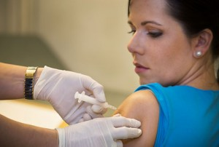
Противогриппозные вакцины безопасны и обладают высокой эффективностью с точки зрения профилактики гриппа и развития его осложнений. Вакцинация снижает частоту заболеваемости гриппом в среднем в 2 раза, у привитых, в случае их заболевания, оно протекает легче и не приводит к развитию осложнений. Перед проведением прививки каждого прививаемого осматривает медицинский работник.


В период сезонного подъема заболеваемости гриппом и ОРВИ необходимо употреблять в пищу больше овощей и фруктов, богатых витамином С, чаще проводить влажные уборки и проветривание помещений, больше времени проводить на свежем воздухе, сократить число посещений мест большого скопления людей, пользоваться средствами индивидуальной защиты, соблюдать правила личной гигиены.
Из средств индивидуальной защиты стоит отдельным пунктом выделить маски, способные в период эпидемии создать значительную преграду для распространяющегося вируса.

